隐患排查汇总表
杭州商泰纺织有限公司
序号 | 区域/隐患 | （参照）依据、标准 | 现场图片 | 整改措施 | 隐患类别 | 风险等级 | 整改情况
 | 安全出口货物堆放堵塞 | 《消防法》十六条 | 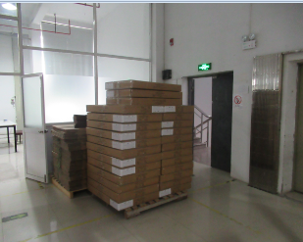 | 移开物品保持安全出口畅通 | 消防 | C
 | 枪水使用区域插座非  防爆型 | 《危险场所电气安全防爆规范》AQ 3009-2007第5章 | 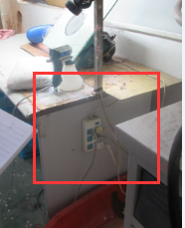 | 更换成相应防爆等级的电气设备 | 电气 | B
 | 防火门密闭性不完好 | 《防火门》GB12955-2008第5.4 | 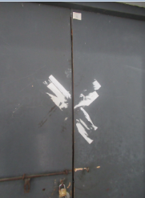 | 及时进行修复 | 消防 | C
 | 仓库货物堆放不规范 | 《仓库防火安全管理规则》 | 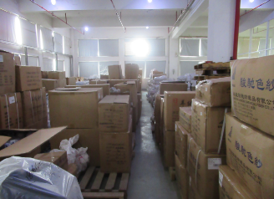 | 垛与墙间距不小于零点五米，垛与梁、柱的间距不小于零点三米，主要通道的宽度不小于二米；照明灯具下方不准堆放物品，其垂直下方与储存物品水平间距不得小于零点五米 | 消防 | C
 | 仓库内照明线路敷设  不规范 | 《仓储场所消防安全管理通则》GA1131-2014第8.6条 | 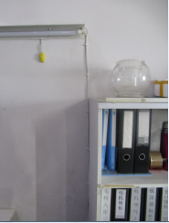 | 穿金属管或难燃硬塑料管保护 | 电气 | C
 | 电机车间无应急广播 | 《火灾自动报警系统设计规范》GB50116 | / | 设置应急广播 | 消防 | C
 | 电机车间作业人员未佩戴耳塞 | 《职业病防治法》第三十五条 | 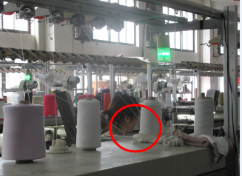 | 佩戴耳塞等个人防护用品 | 职业卫生 | C
 | 防火卷帘下物品堆放 | 《机关、团体、企业、事业单位消防安全管理规定》第三十一条 | 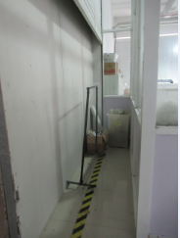 | 清理物品 | 消防 | D
 | 锅炉浙AM0198的外部检测报告已过期 | 《特种设备安全监察条例》 | / | 及时进行检测 | 设备 | B

